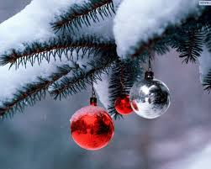

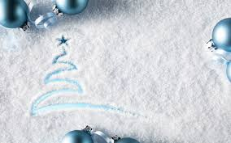
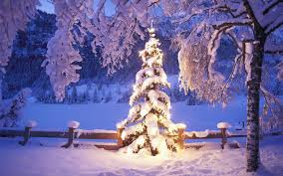
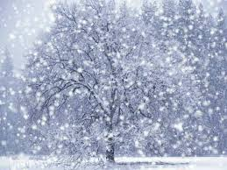
Муниципальное Казённое Общеобразовательное Учреждение Ермоловской СОШ
30 ноября – День Матери
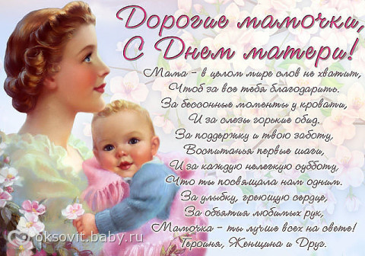

№3

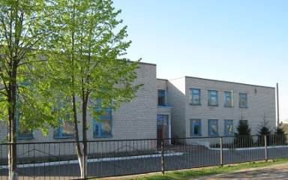
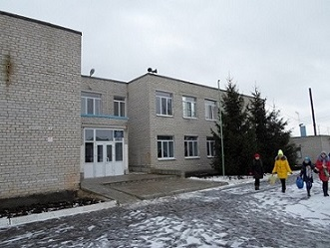

День матери празднуется по всему миру. В России мы отмечаем его в последнее воскресенье ноября. Можно без сомненья сказать, что это один из наилучших, добрых и светлых праздников. Дорогие наши мамочки, поздравляем вас с вашим праздником. Будьте всегда здоровыми, не огорчайтесь по пустякам и оставайтесь такими же красивыми. Мы вас очень любим!!! В нашей школе в День Матери проходил конкурс мини – сценок, посвященный Всероссийской неделе «Театр и дети».

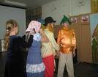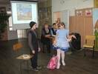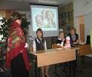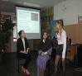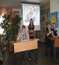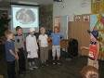

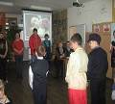

Скоро, скоро Новый год
Веселись-ка весь народ.
Елка, ёлка во дворе выросла большая.
Будем ёлку наряжать, до верхушки не достать.
Стихи Чернышовой Александры,5 класс

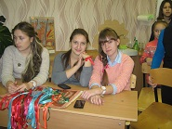
14 декабря -День Наума-Грамотника.
14 декабря Православная церковь отмечает память пророка Наума – одного из 12 пророков. Наши предки издавна обучению грамоте придавали большое значение. На Руси пророка Наума считали покровителем учащихся и называли Грамотником. Вот и поговорки про это сложили: “Батюшка Наум, наведи меня на ум.”
В нашей школе в честь праздника была проведена Татьяной Дмитриевной Шабановой интеллектуальная викторина «Умницы и умники».Задействованы были все учащиеся: старшеклассники судили, а ребята с 5 по 7 класс соревновались.
18 декабря состоялся
Просмотр фильма по профилактике алкоголизма и табакокурения. Целью просмотра фильма, являлось формирование у подростков негативного отношения к вредным привычкам. Мы за здоровый образ жизни!
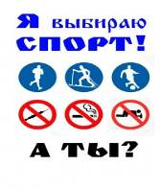

Ура, Новый год, каникулы!
Наверное, ни одного праздника мы не ждем так, как Нового года. За несколько недель мы покупаем подарки близким, украшаем дом и наряжаем елку, подыскиваем вкусные рецепты. Все мы ждем, что в новогоднюю ночь совершится какое-нибудь волшебство. А что вы знаете о происхождении этого праздника?
Обычай праздновать Новый год существовал уже в Древней Месопотамии в третьем тысячелетии до нашей эры. До XV века на Руси новый год начинался не с января, как в настоящее время, а с 1 марта. С 1700 года по указу Петра I Новый год в России стали праздновать, как и в других странах Европы, 1 января. Это было сделано по примеру всех христианских народов, живших не по юлианскому, а по григорианскому календарю. Царь неуклонно следил за тем, чтобы новогодний праздник был у нас не хуже и не беднее, чем в других европейских странах.

7 января все православные люди отпразднуют светлый праздник Рождество Христово. Этот добрый праздник лучше встретить в кругу родных и сходить на службу в храм. В предрождественскую ночь все желающие пойдут петь колядки, тем самым прославляя Христа. Колядующих принято награждать всякими вкусностями и монетками.

Выпуск подготовили: Ю.А.Новикова, А. Бригадиренко, С. Емцева, А. Чернышова, А. Филатова, А. Шелист.

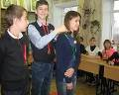

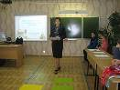

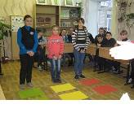
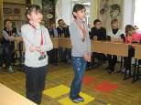



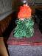
С 15 декабря в нашей школе открылась мастерская Деда Мороза, где ребята готовились к конкурсу елочных игрушек, рисунков и поделок, новогодних поздравительных газет, оформлению школы.

